Requerimientos de Software

Basados en el estándar de IEEE 830

 Josué Jesús Ocaña Mella Luis Gerardo Bonilla Ramírez Nerick Durán Hernández

Documento para la especificación de requerimientos del servicio social de la facultad de estadística e informática

**Introducción.**

La presente Especificación de Requerimientos de Software (ERS) del Sistema del Servicio Social:

* 1. **Visión.**

Se necesita un sistema que agilice tiempo para la asignación de alumno del Servicio Social en las instituciones, el seguimiento de los alumno por los maestros, sus registros de entrada y salida de la institución confiables y, la finalización del servicio social.

* 1. **Alcance.**

Un sistema que es fácil de usar, rápido, confiable, un software que genere un programa automático de los alumnos donde contenga información como: calificaciones, horarios, semestre, etc. Y así minimice el tiempo hasta un 70% entre ellos; el trabajo del coordinador de servicio social en asignar proyectos a los alumnos, el seguimiento de los maestros hacia los alumnos del Servicio Social y el Responsable de la institución para el seguimiento de los prestadores del Servicio Social.

Aumentando la veracidad del registro de entrada y salida de los prestadores del Servicio Social, ya que el mismo sistema se encargara de contar las 480 horas para poder culminar el Servicio Social.

Por otro lado, disminuir el costo del material utilizado para la documentación hasta un 80% dejando únicamente documentos que necesiten una firma o sello de alguna institución.

Por último, disminuir el índice de reprobados de SS, por la falta de comunicación que hay entre alumno y maestro por una vía más fácil de comunicación desde el sistema mismo.

**1.3 Riesgos.**

-El sistema se sature por la cantidad de usuarios que entrarían al mismo tiempo y por ende este por un tiempo inservible.  
-El tiempo que se estima en crear el sistema, no sea el suficiente para desarrollar el software al 100%.  
-Los usuarios no tengan facilidad en la usabilidad del sistema.

**1.4 Requerimientos de Negocio.**

-La agilización de documentación de horarios de SS.  
-Registro de los alumnos que hacen su SS donde prestan sus servicios.  
-Registro de horarios de los alumnos que realizan su SS en la institución.

* 1. **Personal Involucrado.**

|  |  |
| --- | --- |
| Nombre | Luis Gerardo Bonilla Ramírez |
| ROL | Analista de Proyectos |
| Categoría Profesional | Ingeniero de Software |
| Responsabilidades | Documentación de Requerimientos |
| Información de contacto | E-mail: luis_superdemo@hotmail.com |
|  | Facebook: Luis Aduana |

|  |  |
| --- | --- |
| Nombre | Nerick Durán Hernández |
| ROL | Analista de Proyectos |
| Categoría Profesional | Ingeniero de Software |
| Responsabilidades | Documentación de Requerimientos |
| Información de contacto | E-mail: infinity30712@gmail.com |
|  | Facebook: Nerick Durán Hernández |

|  |  |
| --- | --- |
| Nombre | Josué Jesús Ocaña Mella |
| ROL | Analista de Proyectos |
| Categoría Profesional | Ingeniero de Software |
| Responsabilidades | Documentación de Requerimientos |
| Información de contacto | E-mail: josue_om@hotmail.com |
|  | Facebook: Josué Ocaña |

**2. Descripción General**

**2.1 Perspectiva del Producto.**

El sistema está basado en una sencilla interfaz por la cual los alumnos que estén haciendo su Servicio Social, registraran sus horas de entrada y de salida, así como sus reportes mensuales. El maestro dará seguimiento al alumno por medio de los reportes que el alumno registre en el sistema y las horas para comprobar que todo esté en orden al igual que el Responsable de la institución. El coordinador dará seguimiento al sistema tanto a los maestros como a los alumnos si lo desea.

**2.2 Funcionalidades del Producto.**

El Alumno. El Alumno iniciará sesión con la matrícula y contraseña registradas en el portal de la UV. El Alumno podrá registrar reportes con el formato establecido por la institución y bitácoras con el formato establecido por la institución donde el PSS brinda su servicio, el Alumno registra sus horas de Entrada y de Salida para que el sistema lleve un control de las horas hasta juntar un total de 480 horas establecidas por la institución. El alumno podrá imprimir comprobantes de las actividades, reportes o alguna otra documentación que este registre.

El Maestro. El Maestro entrara con su identificador (ID) y contraseña asignadas por el coordinador. El Maestro podrá acceder al registro de horas de sus alumnos para llevar un control de ellas. El Maestro podrá imprimir documentación que el alumno registre en el sistema.

El Coordinador. El Coordinador inicia sesión con su identificador (ID) y contraseña previamente registrada. El Coordinador podrá consultar documentación que el Alumno tenga guardado en el sistema. El Coordinador cuenta con privilegios especiales los cuales le darán la autoridad para registrar alumnos de casos “especiales”, también cuentas de los Maestros.

**2.3 Características de los Usuarios.**

|  |  |
| --- | --- |
| Tipo de Usuario | Alumno |
| Experiencia | (Por Confirmar) |
| Nivel Educacional | Licenciatura |
| Actividades dentro del Sistema | -Registrar documentación.  -Registrar hora de Entrada y Salida  -Consultar plan de trabajo donde realiza su SS.  -Iniciar y Cerrar sesión de su cuenta de usuario.  -Consultar Actividades.  -Consultar Reportes.  -Imprimir Reportes. |
| Tipo de Usuario | Maestro de SS |
| Experiencia | (Por confirmar) |
| Nivel educacional | Maestría |
| Actividades dentro del Sistema | -Confirmar documentación que el Alumno registre.  -Consultar registro de horas de los Alumnos.  -Consultar Actividades de los alumnos.  -Consultar Reportes de los Alumnos.  -Iniciar y Cerrar sesión de su cuenta. |

|  |  |
| --- | --- |
| Tipo de Usuario | Coordinador de SS |
| Experiencia | (Por confirmar) |
| Nivel educacional | Maestría |
| Actividades dentro del Sistema | -Consultar expedientes generados por el Maestro de SS  -Registrar cuentas de Maestros de SS o Alumnos  -Iniciar y Cerrar sesión de su cuenta. |

|  |  |
| --- | --- |
| Tipo de Usuario | Responsable de la Dependencia |
| Experiencia | (Por confirmar) |
| Nivel educacional | Licenciatura |
| Actividades dentro del Sistema | -Registrarse en el Sistema.  -Registrar Plan de Trabajo.  -Iniciar y Cerrar sesión de su cuenta. |

**2.4 Restricciones.**

El sistema será desarrollado bajo los lineamientos de la Universidad Veracruzana para el desarrollo de sistemas.

**3. Requisitos específicos.**

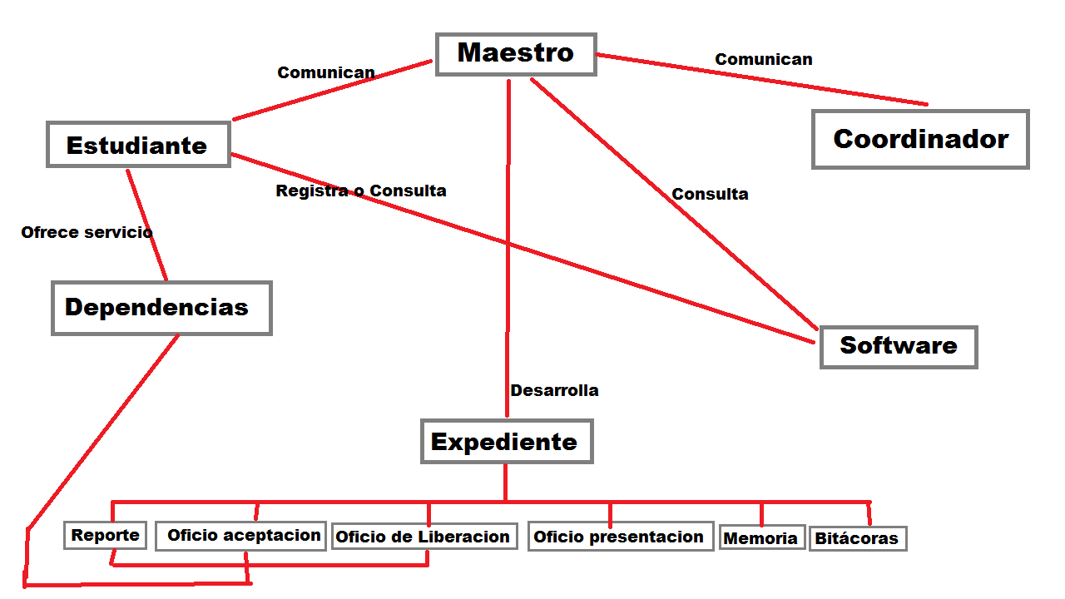**3.1 Modelo de dominio**

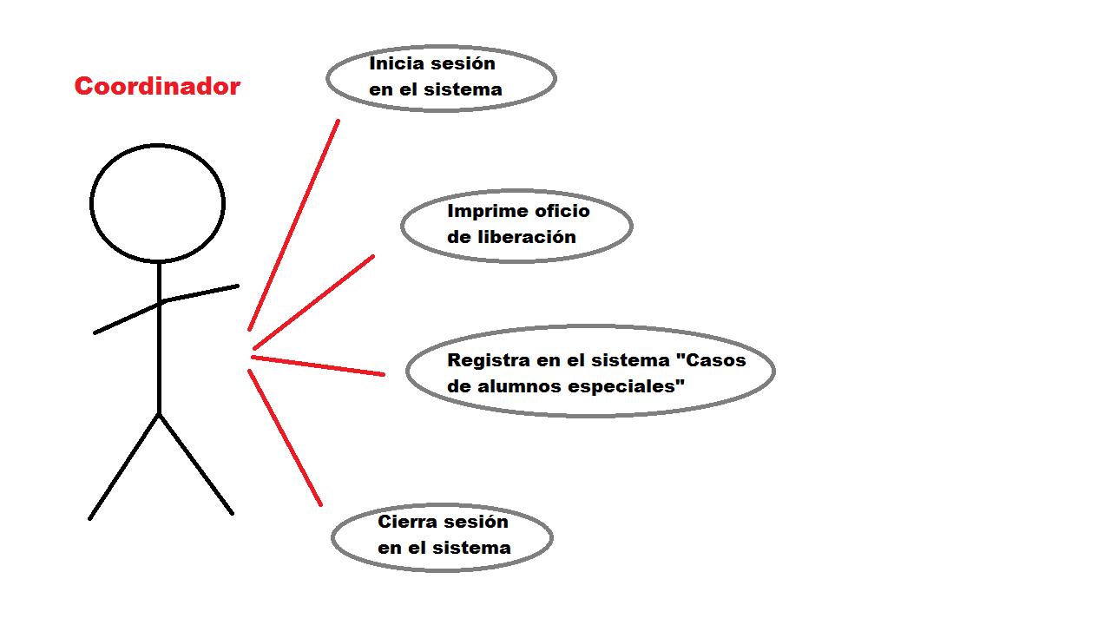**3.2 Casos de uso con diagrama**

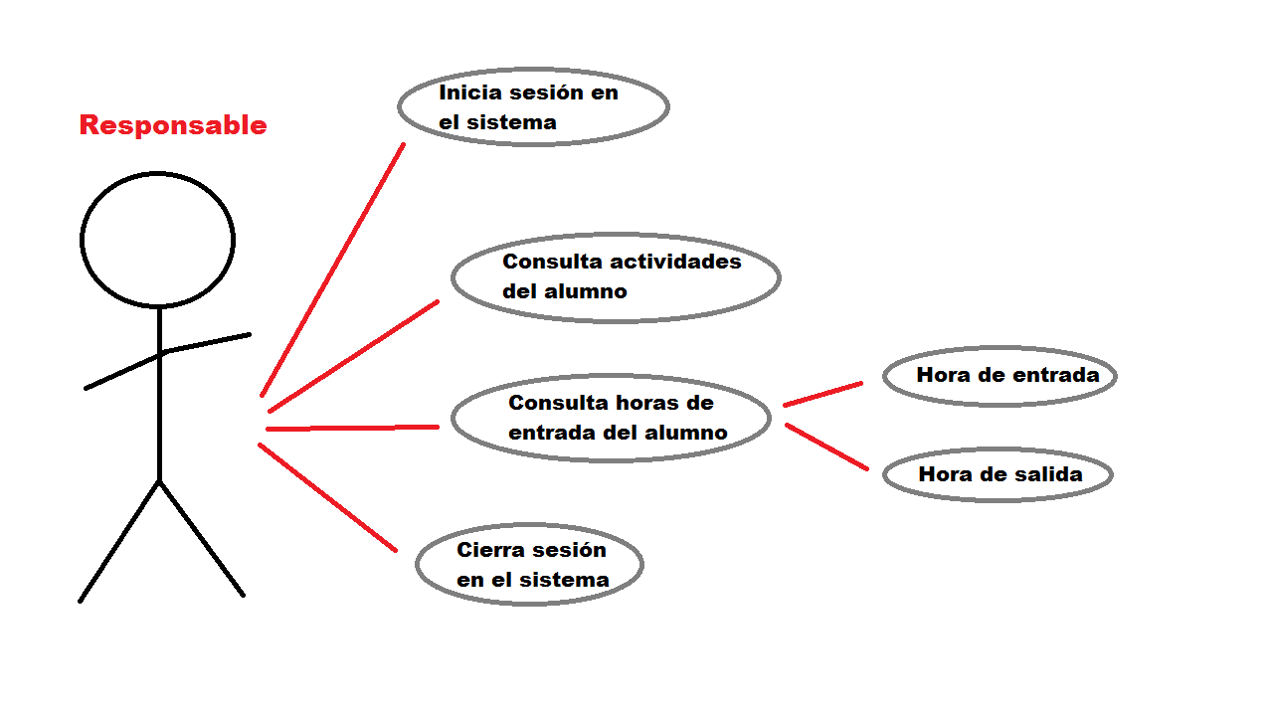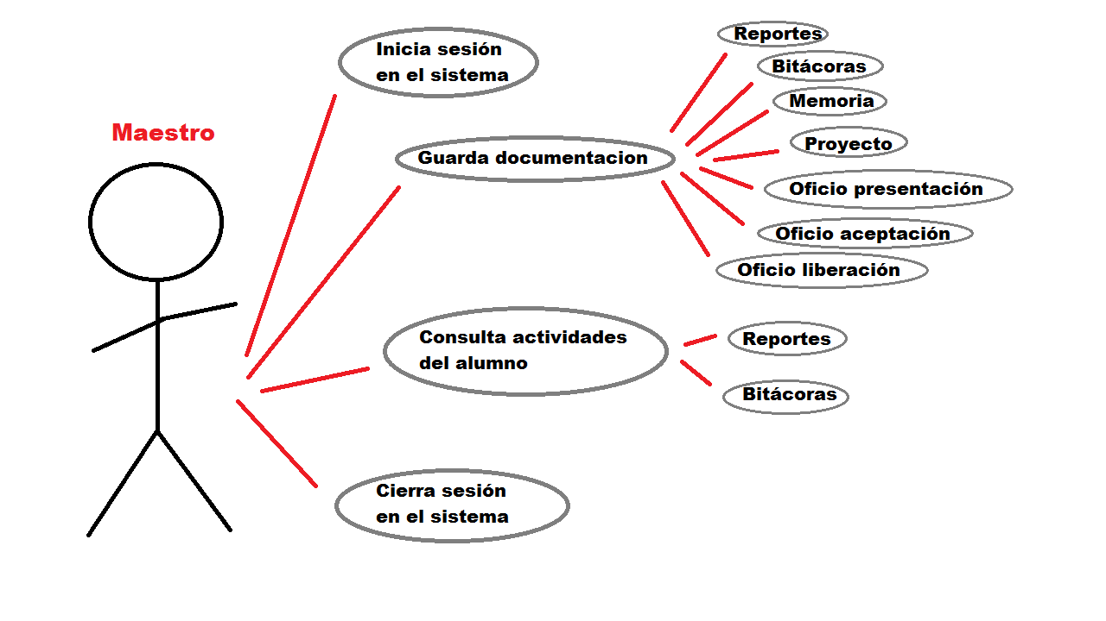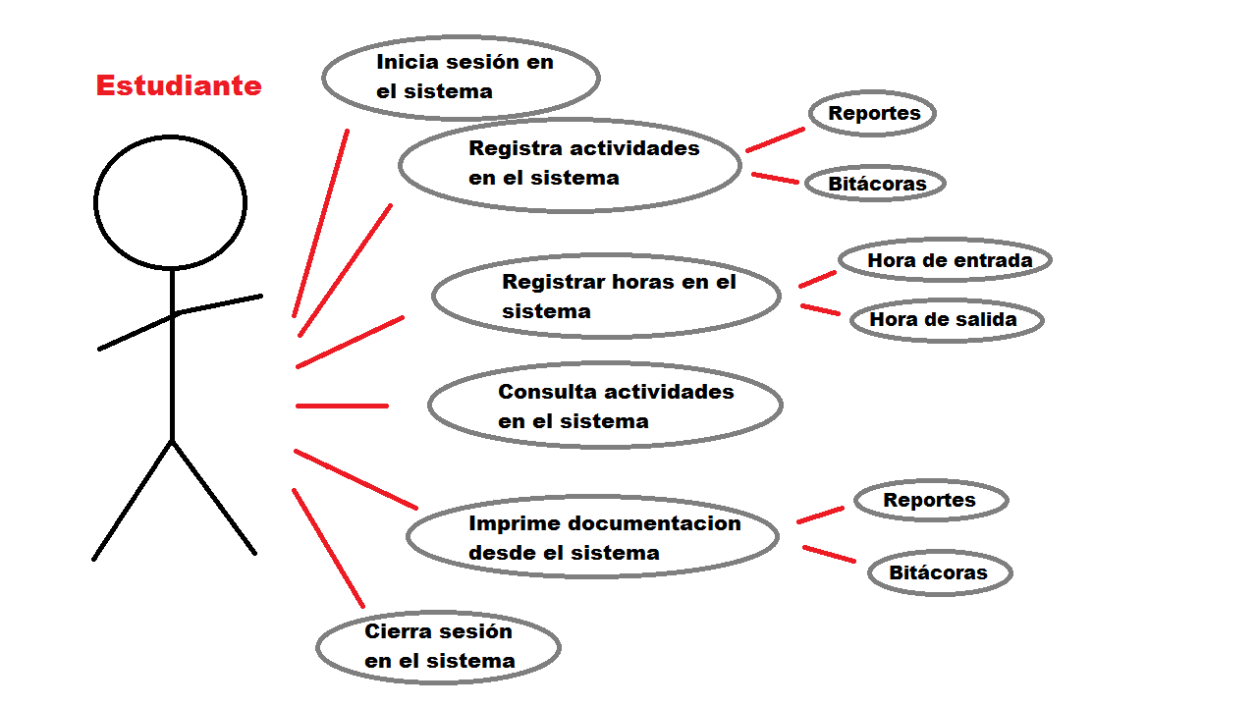

**3.3 Casos de uso con narrativa**

**Caso de uso 1. Iniciar Sesión**

**Objetivo:** Entrar a la página principal del Sistema con los datos del usuario.

**Actor(es):**

**Alumno Servicio Social.** El alumno deberá ingresar su matrícula y su contraseña que ya tendrá por su registro en la página de la UV. Cuando el alumno presiona en el botón de entrar, el sistema validará los datos que el alumno ingreso, en caso de que los datos que ingresó sean correctos, entrara a la página personal de tu Servicio Social, en caso contrario que los datos que ingreso sean incorrectos, mandará un mensaje “Error en los datos”.

**Maestro de Servicio Social.** El maestro deberá ingresar su número de empleado y contraseña que ya tendrá por su registro en la página de la UV. Cuando el maestro presiona en el botón de entrar, el sistema validará los datos que el maestro ingreso, en caso de que los datos que ingresó sean correctos, entrara a la página personal del Maestro de Servicio Social, en caso contrario que los datos que ingreso sean incorrectos, mandara un mensaje “Error en los datos”.

**Coordinador del Servicio Social.** El coordinador del Servicio Social ingresara u número de empleado y contraseña que ya tendrá por su registro en la página de la UV. Cuando el coordinador presiona en el botón entrar, el sistema validará los datos que el coordinador ingreso, en caso de que los datos que ingresó sean correctos, entrara a la página personal del Coordinador del Servicio Social, en caso contrario que los datos que ingreso sean incorrectos, mandara un mensaje “Error en los datos”.

**Responsable.** El responsable deberá ingresar su número de empleado y contraseña que ya tendrá por su registro en la página de la UV. Cuando el Responsable presiona en el botón de entrar, el sistema validará los datos que el Responsable ingreso, en caso de que los datos que ingresó sean correctos, entrara a la página personal del Servicio Social, en caso contrario que los datos que ingreso sean incorrectos, mandará un mensaje “Error de los datos”.

**Sistema.** El sistema estará a la espera que el usuario presione en el botón entrar, cuando sea presionado el botón, validara el registro con los datos guardados de dicho usuario comparando su nombre de usuario (Matrícula o Número de empleado) y su contraseña. En caso de que sea correcto el Sistema mandara el link a la página personal de ese usuario, en caso contrario mandara un mensaje “Error en los datos”.

**Caso de uso 2. Registro de Reportes**

**Objetivo:** El alumno registrará la(s) actividad(es) de su día.

**Pre-condición:** El alumno deberá tener iniciada su sesión y deberá estar en la ventana “Registro de actividades”.

**Actor(es):**

**Alumno.** Alumno deberá presionar el botón “Registrar actividad”, cuando el botón sea presionado, aparecerá una página nueva del sistema. El alumno deberá presionar en “Registrar Actividad”, aparecerá una ventana para explorar tus archivos, el alumno escogerá el archivo PDF, una vez ubicado el archivo, presiona el botón “abrir”. En caso de que el archivo no sea PDF el sistema mandara un mensaje “El archivo debe ser PDF”, en caso que el archivo no tengan ningún problema, se guardará.

**Sistema.** El sistema estará a la espera que un archivo intente entrar. Cuando detecte que hay un archivo en progreso deberá validarlo, en caso de que no sea PDF mandara un mensaje “El archivo debe ser PDF”, en caso que el archivo sea correcto, lo guardara en el sistema. El sistema genera un link especial ubicado en “Consulta de Actividades” donde se podrá consultar la actividad registrada.

**Caso de uso 3. Registro de Bitácora**

**Objetivo:** El alumno registrará las bitácoras mensuales en el sistema.

**Pre-condición:** El alumno deberá tener iniciada su sesión y estar en la ventana “Registro de bitácoras”.

**Actor(es):**

**Alumno.** El alumno deberá presionar en el botón “Registrar bitácoras”, cuando el botón sea presionado, aparecerá una página nueva del sistema. El alumno deberá presionar en el botón “Registrar Bitácora”, aparecerá una nueva página de “Registro e Bitácora”. El alumno deberá llenar los datos que aparecen: Nombre de actividades, fecha en que se iniciaron las actividades, fecha en que se finalizaron las actividades y los comentarios sobre las actividades.

El sistema validara que los datos estén correctamente, en caso de que no sea así, el sistema mandará un mensaje de error si:

-No lleno el campo de nombre de actividad, el sistema mandará un mensaje “Recuerda escribir tus actividades”.

-No lleno el campo de fecha en que se iniciaron la actividad, el sistema mandará un mensaje “Recuerda escribir la fecha de inicio de la actividad”.

-No lleno el campo de fecha en que se terminó la actividad, el sistema mandará un mensaje “Recuerda escribir la fecha de finalización de la actividad”.

-No lleno el campo de comentario, el sistema mandará un mensaje “Es importante que compartas tu opinión sobre tus actividades que hiciste durante este mes”.

En caso de que los datos sean correctos, el sistema registrara sus actividades en su base de datos.

**Caso de uso 4: Consultar actividades.**

**Objetivo:** El alumno verá las actividades que tiene asignadas.

**Pre-condición:** Alumno, Maestro y Responsable deberán tener iniciada su sesión.

**Actor(es):**

**Alumno:** El alumno deberá seleccionar el botón de “Consultar Actividades”. Cuando dicho botón es seleccionado, se direccionará al usuario hacia su pantalla de “Consultar Actividades”. En esta pantalla aparecen las actividades próximas, las actividades actuales y las actividades que ya han sido entregadas. El alumno puede seleccionar una actividad, si la actividad ya fue realizada, mostrará la retroalimentación y comentarios de dicha actividad y estará subrayada de color gris. Las actividades actuales (que se deben realizar en la fecha actual) estarán subrayadas de color verde y al seleccionarlas se abrirá una ventana nueva con indicaciones acerca de la actividad. Las actividades futuras estarán subrayadas de color azul y al seleccionarlas se abrirá una ventana que diga el nombre de la actividad, pero no mostrará las indicaciones de qué se debe de hacer.

**Maestro:** El maestro deberá seleccionar el botón “Consultar Actividades”. Cuando el botón es seleccionado, se direccionará al usuario hacia su pantalla “Consultar actividades”. En esta pantalla se desplegarán los alumnos que tiene asignado el maestro. El maestro deberá seleccionar el nombre del alumno que él quiera consultar. Al seleccionar un nombre se abrirá una nueva ventana, esta ventana muestra Todas las actividades que se han encargado en forma de rectángulo, en la esquina superior derecha aparecerá en letras verdes y mayúsculas la palabra “ACTIVIDAD REALIZADA” y en el caso contrario, si el alumno no realizó la actividad en la esquina superior derecha aparecerá en letras rojas y en mayúsculas la palabra “ACTIVIDAD NO REALIZADA”.

**Responsable:** El responsable deberá seleccionar el botón “Consultar Actividades”. Cuando el botón es seleccionado, se direccionará al usuario hacia su pantalla “Consultar Actividades”. En esta pantalla se desplegará una lista de asignados (Alumnos). El Responsable deberá seleccionar a un asignado, al hacerlo, se mostrará la lista de actividades que el asignado ha realizado. El responsable seleccionará una actividad, esto lo direccionará a una pantalla, esta nueva pantalla mostrará si el asignado ha realizado la actividad, el responsable lo podrá comprobar y marcar la actividad como “ACTIVIDAD REALIZADA” o “ACTIVIDAD NO REALIZADA”.

**Caso de uso 5: Imprimir bitácoras.**

**Objetivo:** El alumno podrá imprimir sus bitácoras para que estas sean firmadas y selladas.

**Pre-condición:** El alumno deberá tener su sesión iniciada y encontrarse en la ventana “Registrar bitácoras”.

**Actor(es):** Alumno.

En la ventana donde se registran las bitácoras y aparecen todas las bitácoras, aparecerá una opción llamada “Imprimir Bitácoras”. Al seleccionar esa opción se abrirá una ventana con la lista de bitácoras, el alumno deberá seleccionar la bitácora que desea imprimir, cuando la bitácora que desea imprimir sea seleccionada aparecerá una ventana para poder imprimirla.

**Caso de uso 6. Cerrar Sesión.**

**Objetivo:** Salir de la cuenta de usuario para ir menú de inicio de sesión

**Actor(es):** Alumno Servicio Social, Responsable, Coordinador y Maestro de servicio social.

**Pre-condición:** El usuario deberá tener iniciada su sesión.

En cualquier parte de la página web el usuario deberá presionar sobre la opción “cerrar sesión” ubicada en la parte superior derecha de la pantalla. Cuando el usuario presione en el botón, el sistema re direccionará a la página del menú de inicio de sesión.

**Caso de uso 7. Registrar Hora de Entrará.**

**Objetivo**: Iniciar que el contador de horas de servicio.

**Actor(es):** Alumno Servicio Social.

Una vez iniciada la sesión, el alumno presionará en el botón "Registrar Entrada".

Automáticamente se iniciara un cronometro que informara los segundos, minutos y horas que se presionó ese botón.

**Caso de uso 8. Registrar Hora de Salida.**

**Objetivo:** Finalizar el contador de horas de servicio.

**Actor(es):** Alumno Servicio Social.

**Narrativa:**

Una vez iniciado el cronometro de contador de horas del alumno del Servicio Social, presionara en el botón "Registrar Salida".

Cuando sea presionado el botón se verificara que las horas registradas sea igual o mayor a 5 horas.

En caso de que sea menor a 5 horas:

El sistema mandara un mensaje "Las 5 Horas diarias no se cumplieron".

El alumno presionará en uno de los 2 botones que aparecerán "Vale" y "Abortar Salida".

En caso de que el alumno presione en "Abortar Salida".

Cerrará el mensaje "Las 5 horas diarias no se cumplieron".

En caso de que el alumno presione en "Vale".

El sistema guardará las horas registradas para posteriormente que se presione en "Registrar Entrada", inicie con ese número de horas.

En caso de que sea mayor a 5 horas:

El sistema guardará las 5 o más horas como un "Día Completado" y se finalizará el contador de horas.

**Caso de uso 9. Imprime Reportes**

**Objetivo:** El alumno imprimirá los reportes para que sean sellados por el responsable.

**Actor(es):** Alumno Servicio Social.

**Pre-condición:** El alumno deberá tener iniciada su sesión y estar en la ventana “Registrar Bitácoras”

**Narrativa:**

En la ventana “Registrar Reportes” estará una opción de que se llama “Imprimir Reportes”, cuando el alumno presione sobre ese botón, saldrá una ventana con todos los reportes ordenados por lista con fecha en que se registró para que el usuario escoja cual será el que desea imprimir, cuando seleccione o pulso en el reporte deseado, se abrirá otra ventana para imprimir el reporte seleccionado.

**Caso de uso 10. Imprimir Acuse de Liberación**

**Objetivo:** El Responsable del servicio social imprimirá el acuse de Liberación si se cumplen los requisitos.

**Actor(es):** Responsable.

**Pre-condición**: El alumno deberá tener registradas las 480 horas del Servicio Social y el Responsable deberá estar en la ventana “Consulta de Actividades”.

**Narrativa:**

El responsable presionara sobre el botón “Generar Acuse de Liberación, ubicada en la parte inferior derecha de la ventana de Consulta de Actividades. Se abrirá una nueva ventana con los datos llenados completamente para ser impreso. El Responsable presionará en la opción de “Imprimir Acuse”.

**Caso de uso 11. Registrar alumnos**

**Objetivo:** El coordinador registrará los alumnos de caso especial en el sistema.

**Actor(es):** Coordinador.

**Pre-condición:** El coordinador deberá tener iniciada su sesión y estar en la ventana “Registrar Nuevo Alumno”.

**Narrativa:**

El coordinador deberá llenar todos los datos que el sistema pide para el registro del nuevo alumno, cuando el coordinador termine de llenar los datos, presionará en la opción de “Registrar Alumno” ubicado en la parte inferior de la ventana.

**Caso de uso 12. Consulta de horas Alumno.**

**Objetivo:** El Responsable de la institución accederá a una ventana con el registro de horas que un Alumno de la UV que haga su SS en esa institución tenga.

**Actor(es):** Responsable y Maestro.

**Pre-condición:** El Responsable deberá tener iniciada su sesión y estar en la ventana “Consulta de horas”.

**Narrativa:**

El Usuario seleccionara uno de los alumnos que se despliegue en la ventana “Consulta de horas”, seleccionara la opción de “Ver horas” ubicada en la parte derecha del nombre del alumno y se desplegará otra ventana con una tabla llena de las fechas, horas de entrada y salida, horas totales, horas faltantes que el Alumno tiene.

**3.4 Casos de uso Extendido**

|  |  |  |
| --- | --- | --- |
| **RF- <id del requisito>** | Registro de actividades | |
| **Versión** | Versión 1, 11/11/2015 | |
| **Autores** | Alumno | |
| **Fuentes** | --- | |
| **Objetivos asociados** | Alumno registrará la(s) actividad(es) de si día. | |
| **Descripción** | Se guardarán las actividades que el alumno registre en el sistema, para después ser consultadas. | |
| **Precondición** | El alumno deberá tener iniciada la sesión y deberá estar en la ventana “Mis actividades”. | |
| **Secuencia**  **Normal** | **Paso** | **Acción** |
| 1 | El alumno deberá presionar el botón “Registrar Actividad”. |
| 2 | Cuando el botón sea presionado, aparecerá una página nueva en el sistema. |
| 3 | El alumno deberá presionar en el botón “Registrar actividad”. |
| 4 | Aparecerá un explorador para buscar tus archivos. |
| 5 | El alumno escogerá el archivo “PDF”. |
| 6 | El alumno presionará el botón “Abrir”. |
| 7 | El alumno presionará el botón “Registrar” |
| **Postcondición** | El archivo se guardará en la Base de Datos | |
| Excepciones | **Paso** | **Acción** |
| 1 | El sistema validará si el alumno selecciona el archivo en formato PDF, si no lo es. |
| 2 | Mandara un mensaje de error “Solo es aceptado en formato PDF”. |
| 3 | El alumno presionará en el botón aceptar. |
| **Rendimiento** | **Paso** | **Cota de tiempo** |
|  | - | --- |
| **Frecuencia esperada** | 1 ves al día. | |
| **Importancia** | Vital | |
| **Urgencia** | Puede esperar | |
| **Comentarios** | --- | |

|  |  |  |
| --- | --- | --- |
| **RF- <id del requisito>** | **Registro bitácora.** | |
| **Versión** | Versión 1, 11/11/2015 | |
| **Autores** | Alumno | |
| **Fuentes** | --- | |
| **Objetivos asociados** | El alumno registrará sus bitácoras mensuales en el sistema. | |
| **Descripción** | Se guardará las bitácoras mensuales en el sistema, para después ser consultadas. | |
| **Precondición** | El alumno deberá tener iniciada su sesión y deberá estar en la pestaña “Mis Bitácoras”. | |
| **Secuencia**  **Normal** | **Paso** | **Acción** |
| 1 | El alumno deberá presionar en el botón “Registrar Bitácoras”. |
| 2 | Aparecerá una página nueva en el sistema. |
| 3 | El alumno ingresara los nombres de las actividades, en donde corresponde. |
| 4 | El alumno escribirá la fecha en que se iniciaron las actividades, en donde corresponde. |
| 5 | El alumno escribirá la fecha en que se finalizaron las actividades, en donde corresponde. |
| 6 | El alumno deberá escribir comentarios sobre las actividades que realizó, en donde corresponde. |
|
| **Postcondición** | El sistema guardará su bitácora en su Base de Datos. | |
| Excepciones | **Paso** | **Acción** |
| 1 | Si el alumno no registra su bitácora en el tiempo establecido, el botón “Registrar Bitácora” estará deshabilitado. |
| 2 | Si el alumno no escribe el campo de “Nombre de la actividad” entonces mandará un mensaje de error “Recuerda escribir tus actividades”. |
| 3 | Si el alumno no escribe el campo de “Fecha en que se inició la actividad”, entonces mandará un mensaje de error “Recuerda escribir la fecha en que se inició tu actividad”. |
|  | 4 | Si el alumno no escribe el campo de “Fecha en que se finalizó la actividad”, entonces mandará un mensaje de error “Recuerda escribir la fecha en que se finalizó tu actividad”. |
|  | 5 | Si el alumno no escribe el campo de “Comentarios sobre la actividad”, entonces mandará un mensaje de error “Recuerda escribir tus comentarios”. |
| **Rendimiento** | **Paso** | **Cota de tiempo** |
|  | - | --- |
| **Frecuencia esperada** | 1 ves al mes. | |
| **Importancia** | Vital | |
| **Urgencia** | Puede esperar | |
| **Comentarios** | --- | |

|  |  |  |
| --- | --- | --- |
| **RF- <id del requisito>** | Consultar actividades | |
| **Versión** | Versión 1, 11/11/2015 | |
| **Autores** | Alumno, Maestro, Responsable | |
| **Fuentes** | --- | |
| **Objetivos asociados** | El alumno, maestro y responsable podrán consultar las actividades. | |
| **Descripción** | Se consultarán las actividades. | |
| **Precondición** | El alumno, maestro o responsable deberá tener su sesión iniciada. | |
| **Secuencia**  **Normal** | **Paso** | **Acción** |
| 1 | El usuario oprimirá el botón “Consultar Actividades” |
| 2 | Cuando el usuario selecciona el botón, se le direcciona a la sección correspondiente de “Consultar Actividades”. |
| 3 | Si el usuario es un alumno, entonces su sección “Consultar Actividades” desplegará una lista con las actividades pasadas, las actuales y las futuras.  Cuando el alumno selecciona una actividad:  Si es una actividad pasada aparecerán los comentarios y retroalimentación de dicha actividad.  Si es una actividad actual: Aparecerán las instrucciones y los plazos de tiempo para realizar la actividad.  Si es una actividad Futura: Aparecerá una breve descripción de la actividad. |
| 4 | Si el usuario es un maestro, entonces su sección “Consultar Actividades” desplegará una lista con los nombres de sus alumnos.  Al seleccionar a un alumno se direccionará al maestro a una nueva ventana en la cual se encuentran todas las actividades encerradas en un rectángulo cada una, y en la esquina derecha aparecerá “ACTIVIDAD REALIZADA” si el alumno cumplió con la actividad, en caso contrario aparecerá “ACTIVIDAD NO REALIZADA”. |
| 5 | Si el usuario es un responsable, entonces su sección “Consultar Actividades” desplegará una lista con el nombre de los asignados(alumnos).  Cuando el responsable seleccione a un asignado se le direccionará a una nueva ventana, en ella se verá si el asignado realizó la actividad actual y la actividad será confirmada como realizada o rechazada como no realizada. |
| **Postcondición** | Se generan las panta | |
| .Excepciones | **Paso** | **Acción** |
| 1 | Si el sistema está en mantenimiento no se podrá  consultar ninguna actividad |
| **Rendimiento** | **Paso** | **Cota de tiempo** |
|  | - | - |
|  | - | - |
| **Frecuencia esperada** | N veces al día. | |
| **Importancia** | Importante | |
| **Urgencia** | Inmediata. | |
| **Comentarios** | - | |
| **RF- <id del requisito>** | Imprimir bitácoras | |
| **Versión** | Versión 1, 11/11/2015 | |
| **Autores** | Alumno | |
| **Fuentes** | --- | |
| **Objetivos asociados** | El alumno podrá imprimir sus bitácoras para que estas sean firmadas y selladas. | |
| **Descripción** | Se imprimirán bitácoras. | |
| **Precondición** | El alumno deberá tener su sesión iniciada y encontrarse en la ventana “Registrar bitácoras”. | |
| **Secuencia**  **Normal** | **Paso** | **Acción** |
| 1 | El Alumno, presionara el botón imprimir bitara.. |
| 2 | Cuando el botón sea presionado, se abrirá una ventana que contenga la lista de bitácoras que el alumno ha realizado. |
| 3 | El alumno seleccionará la bitácora a imprimir. |
| 4 | Una vez seleccionada la bitácora se abrirá una nueva ventana donde se escogerá la impresora y las opciones “Aceptar” o “Cancelar”. |
| 5 | Si se oprime “Aceptar” se procederá a imprimir la bitácora. |
| 6 | Si se oprime “Cancelar” se cerrará la ventana y se volverá al menú donde se encuentran las bitácoras. |
|  |  |
| **Postcondición** | Se generan las pantallas de imprimir. | |
| .Excepciones | **Paso** | **Acción** |
| 1 | Si el sistema está en mantenimiento no se podrá  Imprimir ninguna bitácora |
|  |  |
|  |  |
| **Rendimiento** | **Paso** | **Cota de tiempo** |
|  | - | - |
|  | - | - |
| **Frecuencia esperada** | N veces al día. | |
| **Importancia** | Importante | |
| **Urgencia** | Puede esperar | |
| **Comentarios** | - | |